**新 书 推 荐**

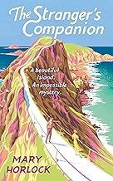

**中文书名：《陌生伴侣》**

**英文书名：*The Stranger's Companion***

**作 者：Mary Horlock**

**出 版 社：John Murray**

**代理公司：PFD/ANA/Sharon**

**页 数：325页**

**出版时间：2024年6月**

**代理地区：中国大陆、台湾**

**审读资料：电子稿**

**类 型：惊悚悬疑**

**《泰晤士报》（*The Times*）和《星期日泰晤士报》（*Sunday Times*）评选的年度十佳历史小说之一。**

**内容简介：**

一部引人入胜的历史悬疑小说，其灵感来源于一起至今仍未侦破的真实案件。

1933年10月。

与世隔绝的萨克岛（Sark）只有五百人口，素有“无事之岛”（the island where nothing ever happens）之称，直到有一天，人们在一个美丽的海滨景点发现了一对陌生男女整齐叠放的衣服。寻找这对失踪夫妇的行动首先引起了当地报纸的关注，随后又引起了全国性报纸的关注，萨克岛登上了头版新闻。

年轻的岛民菲莉斯·凯里（Phyllis Carey）从英国回到萨克岛后，便全身心地投入到解开谜团的工作中。当菲莉斯在流言蜚语、鬼故事和黑暗传闻的漩涡中寻找真相时，她与过去的不速之客埃弗拉德·海德（Everard Hyde）不期而遇。随着媒体报道的白热化，菲莉斯和埃弗拉德共同的、被压抑已久的秘密开始浮出水面。

**作者简介：**

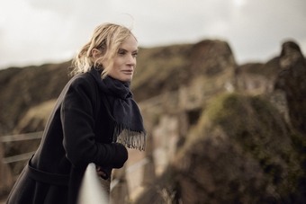

**玛丽·霍洛克（Mary Horlock）**出生于澳大利亚，在海峡群岛的根西岛长大。她曾在利物浦泰特美术馆和英国泰特美术馆担任当代艺术策展人。她的第一部小说《谎言之书》（*The Book of Lies*）入围了《卫报》首部图书奖（the Guardian First Book Award）的候选名单。她与家人住在伦敦。

**媒体评价：**

“一部引人入胜的悬疑小说，揭示了社区的秘密，以及从过去到现在悬而未决的谜团。”

----《星期日泰晤士报》（*Sunday Times*）

“一部引人入胜的悬疑小说，读来令人心潮澎湃。”

----《妇女周刊》（*Woman’s Weekly*）

**感谢您的阅读！**

**请将反馈信息发至：版权负责人**

**Email**：**[Rights@nurnberg.com.cn](mailto:Rights@nurnberg.com.cn)**

安德鲁·纳伯格联合国际有限公司北京代表处

北京市海淀区中关村大街甲59号中国人民大学文化大厦1705室, 邮编：100872

电话：010-82504106, 传真：010-82504200

公司网址：[http://www.nurnberg.com.cn](http://www.nurnberg.com.cn/)

书目下载：<http://www.nurnberg.com.cn/booklist_zh/list.aspx>

书讯浏览：<http://www.nurnberg.com.cn/book/book.aspx>

视频推荐：<http://www.nurnberg.com.cn/video/video.aspx>

豆瓣小站：<http://site.douban.com/110577/>

新浪微博：[安德鲁纳伯格公司的微博_微博 (weibo.com)](https://weibo.com/1877653117/profile?topnav=1&wvr=6)

微信订阅号：ANABJ2002

